STOC MATERIALE COMERCIALIZATE

1. 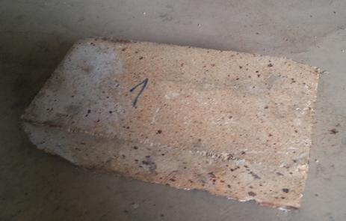 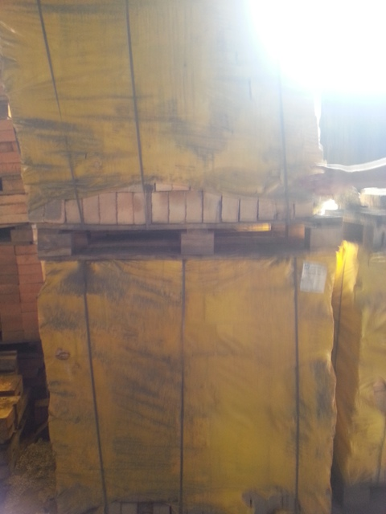
CARAMIDA DIALIT

Dimensiuni: 60mmX125mmX250mm
Observatii : Noua , paletizata , 455 buc. / palet
Pret : 1,8 lei/buc.

2. 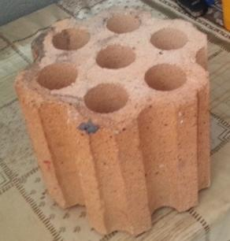 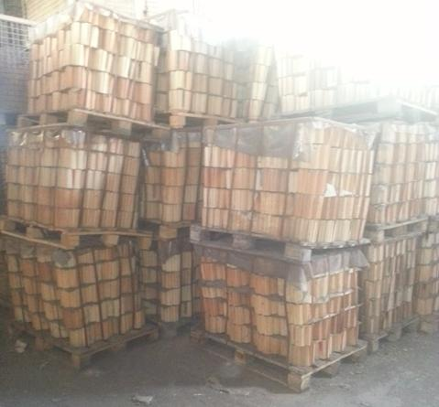
CARAMIDA CONICA

Dimensiuni : Raza varf = 90mm ; Raza baza = 100mm ; Inaltime 150 mm
Observatii : Noua , paletizata , 80 buc./palet ; Pretabila si la pavare curti (rezistenta deosebita inclusiv la umezeala) , dand posibilitatea plantarii de gazon in interior/intre pavele .
Pret : 2,4 lei/buc.

3. 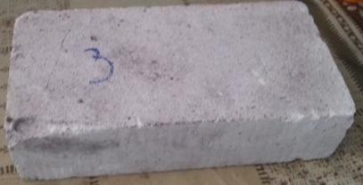 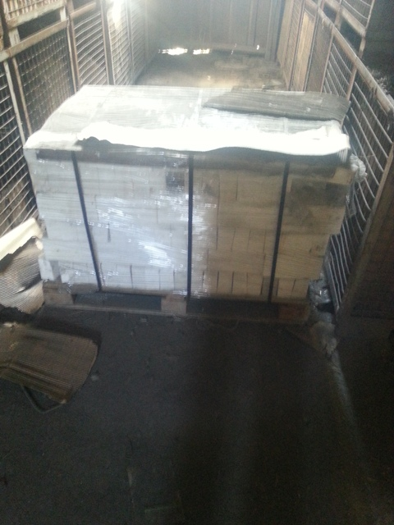

CARAMIDA ALBA PENTRU IZOLATII TERMICE

Dimensiuni : 60mmX115mmX230mm
Observatii : Noua , paletizata
Pret : 2,4 lei/buc.

4. 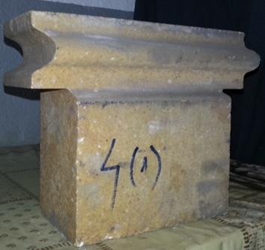 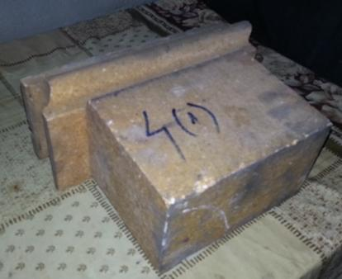
CARAMIDA MODEL1 (4.1) PENTRU CONSTRUCTIE CUPTOARE

Dimensiuni baza : 120mm X 160mm X 960mm
Dimensiuni parte superioara (model) : 60mm X 110mm X 235 mm
Observatii : Noua , posibilitate paletizare
Pret : 3 lei/buc.

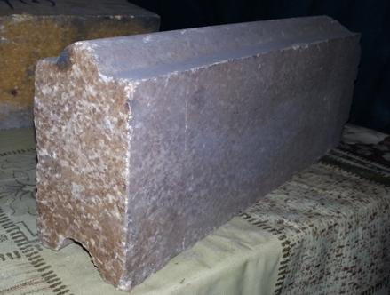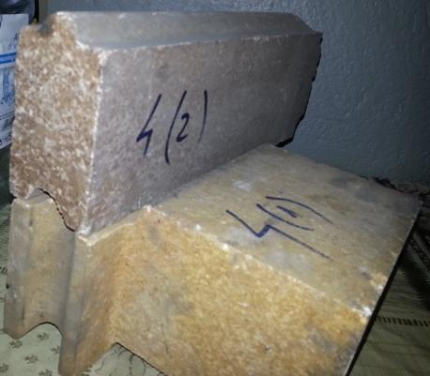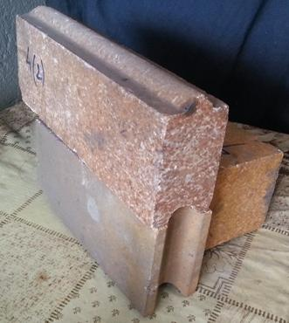

CARAMIDA MODEL2 (4.2) PENTRU CONSTRUCTIE CUPTOARE

Dimensiuni : 60mm X 95mm X 290mm
Observatii : Noua , posibilitate paletizare
Pret : 2,2 lei/buc. STOC EPUIZAT

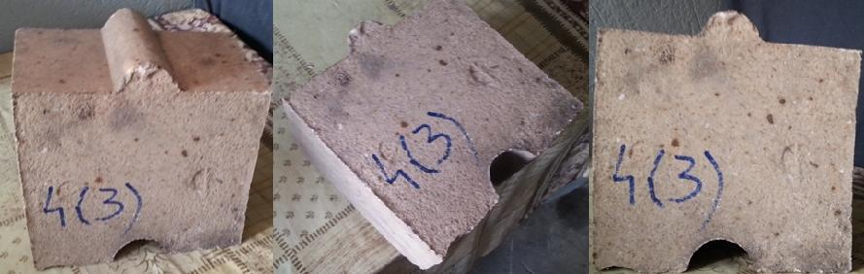

CARAMIDA MODEL3 (4.3) , CURBATA

Dimensiuni : L = 175mm ; H1 = 170mm ; H2= 150mm ; Grosime = 100mm
Observatii : Noua , posibilitate paletizare
Pret : 2,5 lei/buc.

5. 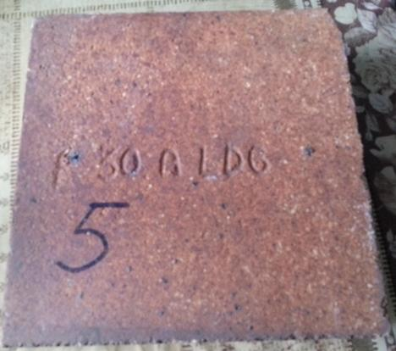 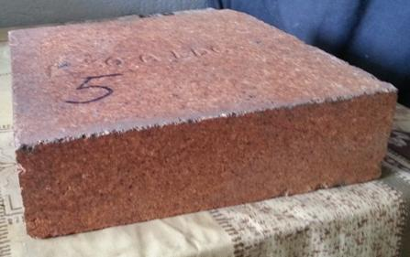 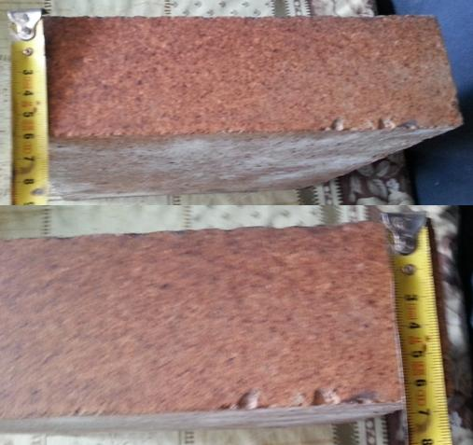

CARAMIDA MODEL5 (pană)

Dimensiuni : 230mmX230mmX60mm(65mm la celalalt capat)
Observatii : Noua , posibilitate paletizare
Pret : 3,0 lei/buc.

6. 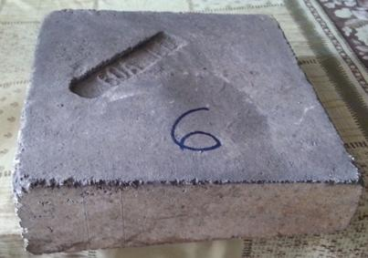 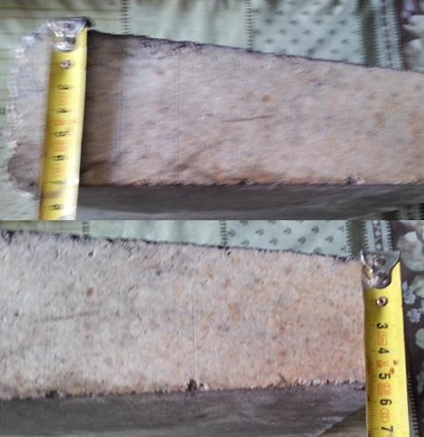
CARAMIDA MODEL6 (pană)

Dimensiuni : 225mmX225mmX50mm(70mm la celalalt capat)
Observatii : Noua , posibilitate paletizare
Pret : 3,0 lei/buc.

7. 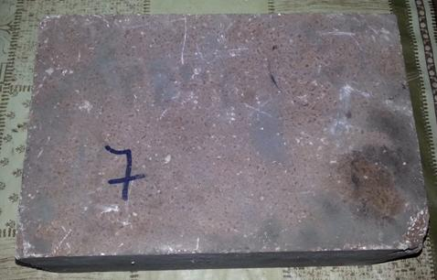 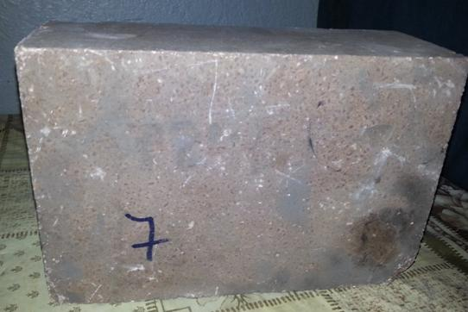

CARAMIDA MODEL7

Dimensiuni : 260mmX170mmX100mm
Observatii : Noua , posibilitate paletizare
Pret : 3,0 lei/buc.

8. 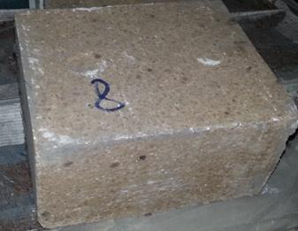
CARAMIDA MODEL8
Dimensiuni : 155mmX190mmX100mm
Observatii : Noua , posibilitate paletizare
Pret : 3,0 lei/buc.

9. 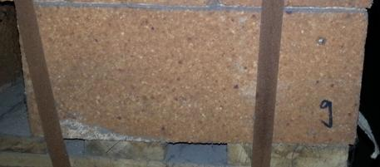

CARAMIDA MODEL9

Dimensiuni : 340mmX150mmX150mm
Observatii : Noua , paletizata , 64 buc./palet , stoc 24 paleti
Pret : 3,3 lei/buc.

10. 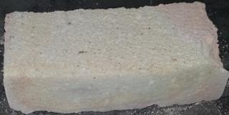
CARAMIDA MODEL10 , cal. II

Dimensiuni : 245mmX120mmX60mm
Observatii : Noua , paletizata , stoc 36 paleti
Pret : 1,20 lei/buc.

11. 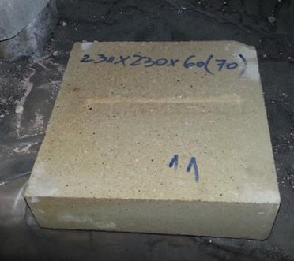
CARAMIDA MODEL11(pană)

Dimensiuni : 230mmX230mmX60mm(70mm la celalalt capat)
Observatii : Noua , paletizata
Pret : 3,0 lei/buc.

12. 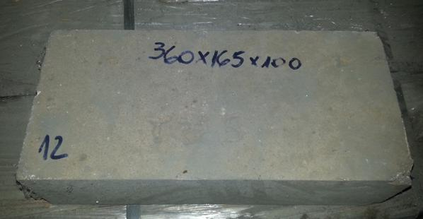
CARAMIDA MODEL12

Dimensiuni : 360mmX165mmX100mm
Observatii : Noua , paletizata
Pret : 3,0 lei/buc.

13. CUIE Ø 4,5 x 50mm , ambalate la cutie de 5kg , 40 cutii/palet (200 kg) , pret 3,1 lei/kg

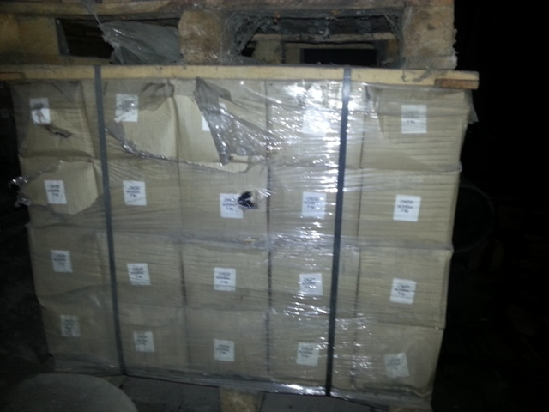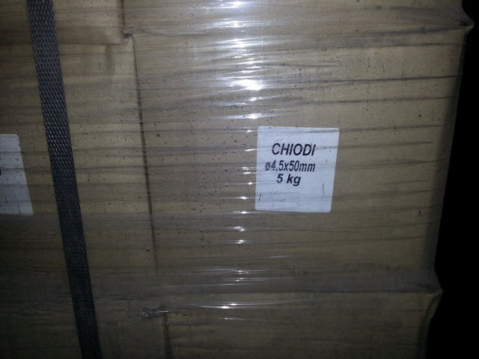

Preturile sunt negociabile in functie de cantitatea achizitionata . Detin si alte modele fata de cele expuse .

Asigur incarcare . Nu asigur transport .

Locatia de depozitare este in Galati .

Posibilitate emitere factura . In situatia emiterii de factura , preturile afisate nu include TVA!!!

Pentru mai multe detalii nu ezitati sa ma contactati !

MARIAN TARLUNGEANU
0758 685 042
marian.tarlungeanu@gmail.com
mltrecycling@gmail.com

